武进区坂上幼儿园幼儿游戏观察记录表
时间 | 2024.3.29 | 地点 | 星星班
观察对象  星星 班 | 班级幼儿
有意义的时刻 | 片段一：超市在孩子们心里是个神奇有趣的地方，有着非常大的吸引力，一提到超市，就激起孩子们极大的兴趣。超市里有什么？超市里的物品是怎样摆放的？……带着问题，孩子们展开了一场讨论和调查。  片段二：很多孩子都有逛过超市的经验，七嘴八舌地分享着自己的经验。冉冉：买好东西要排队付钱。辰辰：没付钱不能随便吃超市里的东西。小可：不需要的东西要放回原位。球球：在超市里不可以乱跑。  片段三：“薯片罐、饼干盒、紫菜饼……”孩子们在超市货架间兴致勃勃地四处寻找，找到了好多方形、圆形和三角形的物品。 |  |  | 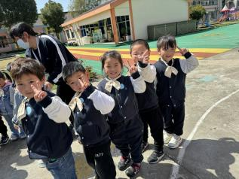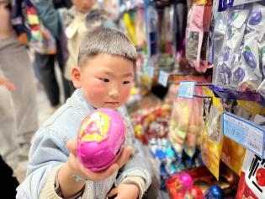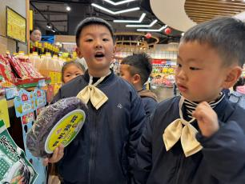
幼儿想法 | - 超市里什么都有，有吃的，有用的，还有玩的。  - 超市里的东西需要用钱买，没有钱就不能碰。  - 超市里有圆形的饼干，方形的箱子，三角形的糖果，有各种形状的东西。
研究型  问题 | - 超市里有这么多东西是怎么摆放的呢？  - 超市里的东西还有哪里有呢？小朋友家的店里有没有，有哪些？  - 有没有更大的超市，里面什么都有，在哪里，叫什么？
教师支持和生成可能 | - 带领幼儿参观超市时，为幼儿讲解超市的不同分区都放着什么？  - 提供思维导图，将小朋友家的店图片打印出来，由幼儿将自己家店里有的东西画下来，带去超市对照，超市里有没有。  - 向幼儿介绍山姆超市，里面有包括餐厅、文具店、玩具店，更加全面。
环境留痕 | 